桃園市109學年度國民中小學教師素養導向優良教學示例獎勵計畫─
跨領域議題輔導小組 細胞總動員 教學活動歷程照片
日期：110/4/20(二)
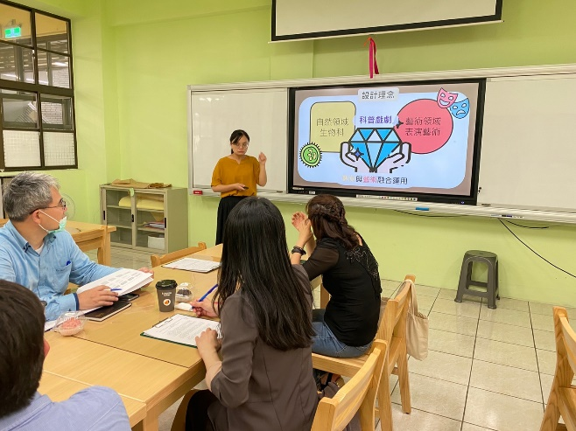 | 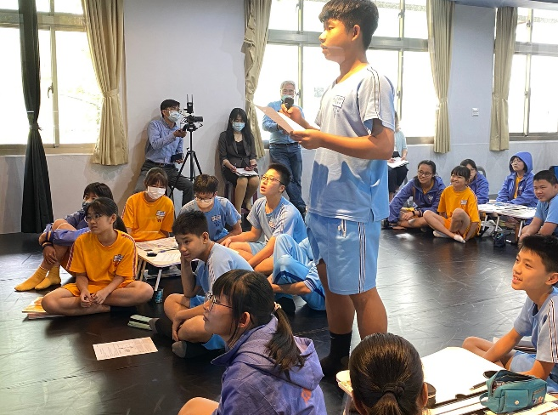
授課教師於課前進行課程說課 | 學生踴躍發言積極參與討論
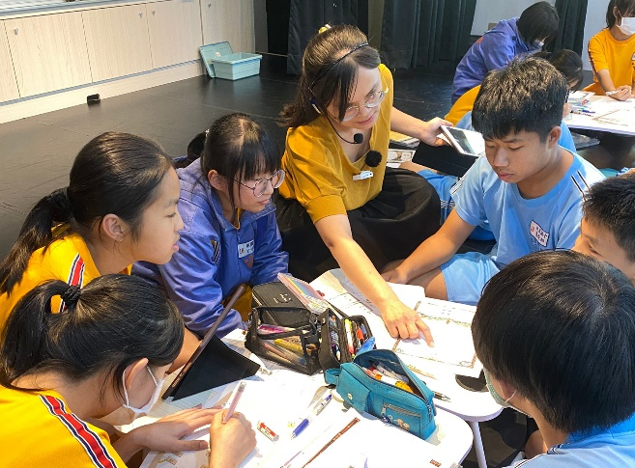 | 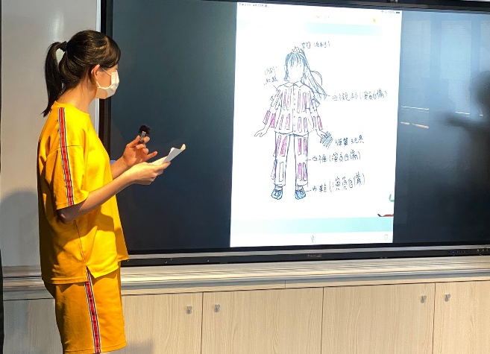
授課教師適時進入小組引導 | 將生物知識運用在角色設計進行發表
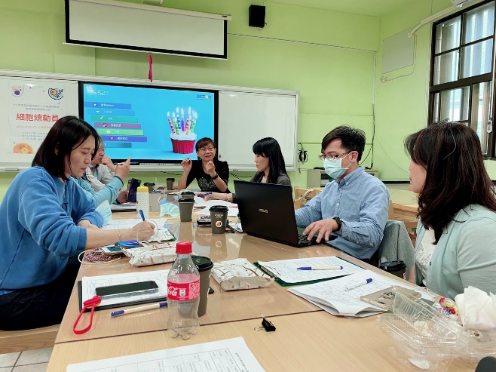 | 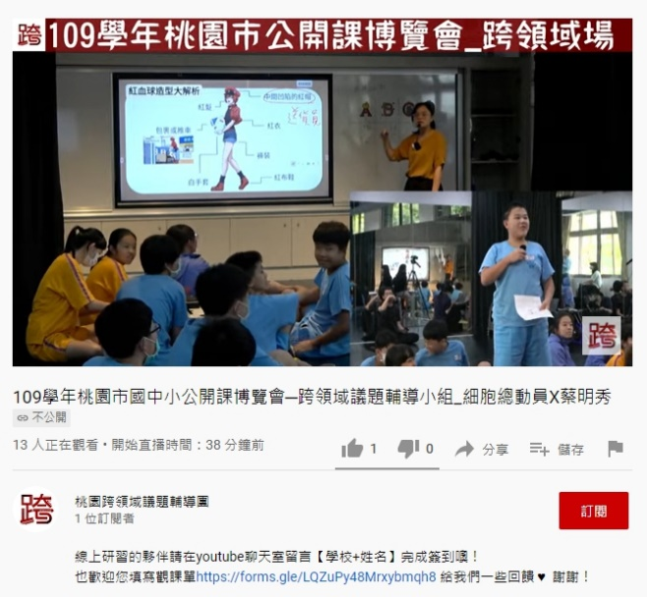
夥伴們針對課堂活動用心給予回饋 | 利用直播進行線上課程研習活動

